
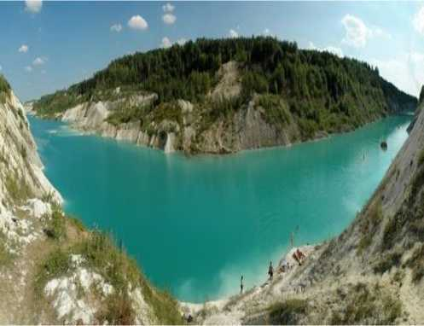
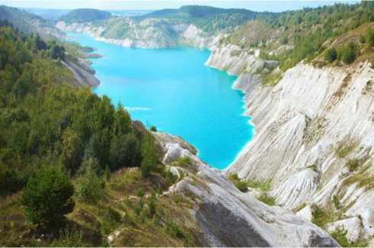
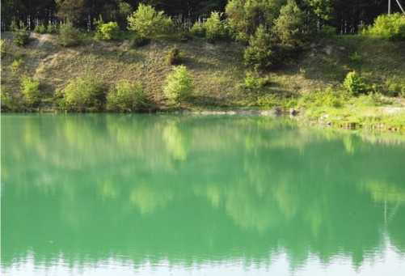
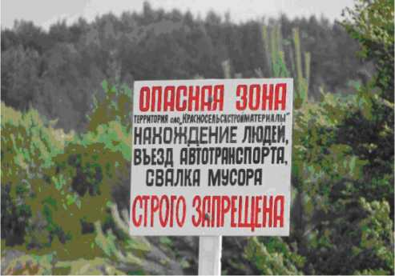
ПАМЯТКА безопасного поведения на отработанных карьерах
Меловые карьеры Беларуси за довольно короткое время стали одним из самых популярных мест летнего отдыха простых граждан.
Причиной тому стал невероятный цвет воды. Из-за остатков мела в отработанных карьерах вода
приобрела ярко бирюзовые,
лазурные и изумрудные оттенки.
Она пригодна для питья, а в некоторых карьерах обитают рыбы.
опасность жизни и здоровью.
Управление надзора за безопасностью
горных и взрывных работ,
металлургических производств и
утилизации боеприпасов
Госпромнадзора
Адрес: 220108, г. Минск, ул. Казинца, д.86, корп.1 тел/факс 218-47-45
E-mail: gornadzor@gospromnadzor.gov.by
В то же время карьеры являются не туристическими, а техническими объектами и
нахождение на их территории представляет значительную
Следует заметить, что 30% всех случаев гибели на воде в Беларуси приходится на меловые карьеры.
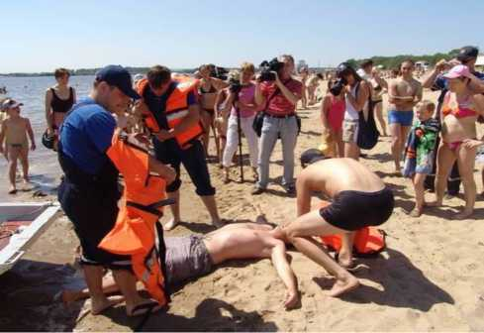

Карьеры признаны зоной повышенной опасности.
Нахождение посторонних лиц в действующих и отработанных карьерах ЗАПРЕЩЕНО!
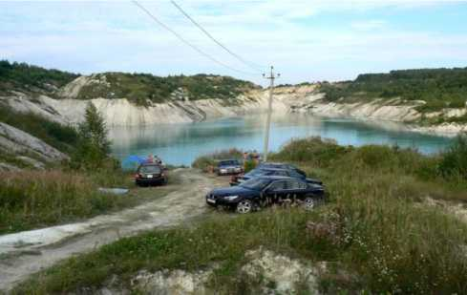

Опасные факторы на меловом
карьере!
- мел очень лёгкая и сыпучая фракция, поэтому велика опасность осыпания почвы из-под человека либо падения на голову
отколовшейся породы;
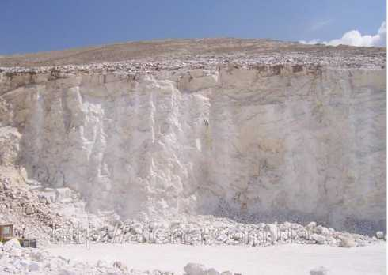

- карьеры находятся в низине и в большинстве случаев берег представляет собой практически вертикальный спуск;
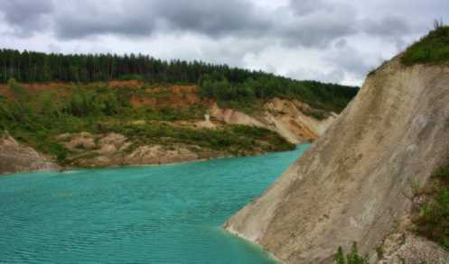

- резкий перепад глубин,
достигающий 30 метров;
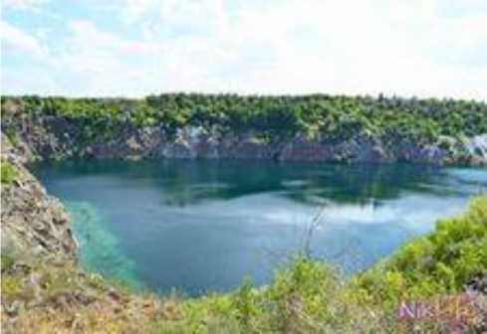

- низкая температура воды, что может спровоцировать судороги.
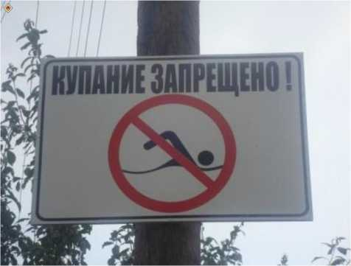
БЕЗОПАСНОСТЬ - важнее всего!!!

